В Ханты-Мансийском автономном округе – Югре действуют дополнительные требования к содержанию домашних животных, в том числе к их выгулу (постановление Правительства автономного округа от 18.11.2022 №605-п, с изменениями от 01.03.2025)
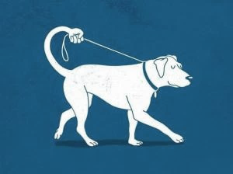
в соответствии с ними ЗАПРЕЩАЕТСЯ:
на территориях общего пользования, расположенных как в населенном пункте,
так и на территориях ведения гражданами садоводства или огородничества:
- выгул без поводка и намордника собак любых пород, имеющих высоту в холке более 40 сантиметров
(за исключением щенков до трехмесячного возраста);
- выгул без поводка собак любых пород имеющих высоту
в холке менее 40 сантиметров;
- выгул домашних животных лицами, находящимися в состоянии алкогольного, наркотического или токсического опьянения;
- содержание домашних животных в помещениях многоквартирных домов, не являющихся частями квартиры, и на придомовых территориях многоквартирных домов;

За нарушение вышеуказанных требований статьей 20.4 Закона автономного округа от 11.06.2010 №102-оз «Об административных правонарушениях» предусмотрен штраф от 500 до 3000 рублей. Штраф за повторное совершение правонарушения от 2000 до 5000 рублей.
Кроме того владельцу необходимо:
- пресекать проявления со стороны своего животного агрессии по отношению к окружающим людям и животным,
- при уличном содержании собаки на территории частного домовладения обеспечить защиту от неблагоприятных погодных условий, содержать её на привязи, в вольере или в свободном выгуле на огороженной территории, не допуская нахождения за пределами частного домовладения,
- при временном помещении собаки на привязи в общественном месте (на период не более 1 часа) исключить возможность самопроизвольного снятия с привязи, нападения на граждан и животных.

Сургутский отдел госнадзора Ветслужбы Югры vetnadzor86@mail.ru 8 (3462) 206950 доб. 4588, 4591

